**Ujian Tengah Semester Kecerdasan Buatan**

**Single Neuron, Multiple Neuron, Multiple Neuron Batch**

**Multiple Neuron Batch and Layers**



Disusun oleh :

Nadia Alifiani Raissa Pansera (21091397014)

**Program Studi D4 Manajemen Informatika**

**Fakultas Vokasi**

**Universitas Negeri Surabaya**

**2022**

**UTS 1**

1. **Source Code:**

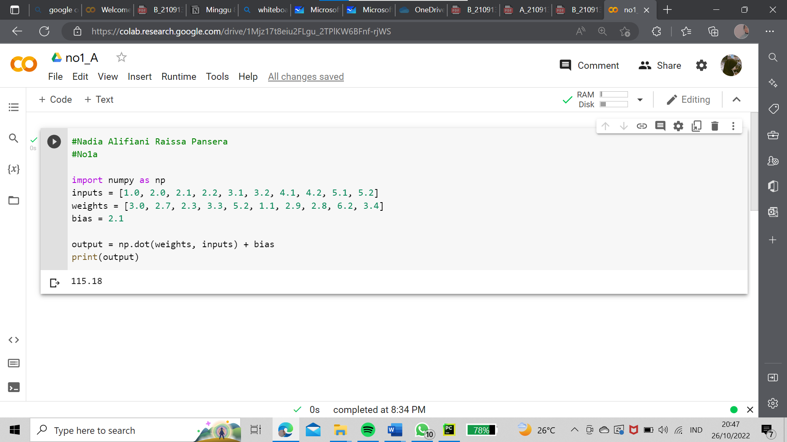

Output :



- Inisialisasi numpy sebagai method perhitungan.

-Memasukkan variabel untuk inputs, weights, dan bias sesuai dengan ketentuan di soal.

Inputs = 10 ˟ 1

Weights = 1 ˟ 10

Neuron = 1

Bias = 1

-Buat output untuk menghitung variabel yang telah kita masukkan/buat np.dot = untuk penghitungan vektor weight dan input kemudian hasil penghitungan vektor ditambahkan dengan bias.

-Buatlah command print untuk menampilkan hasil perhitungan output.

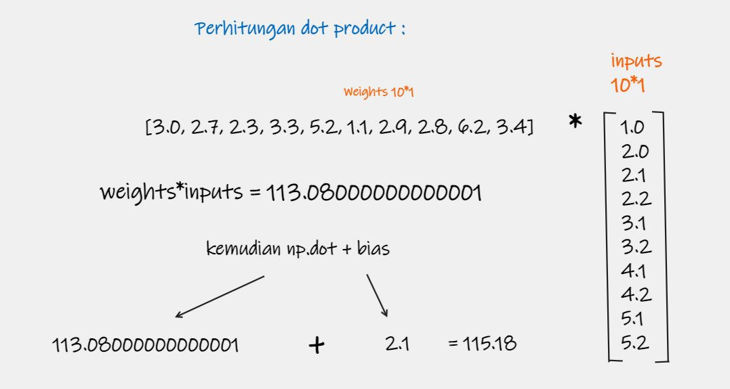

1. source code :

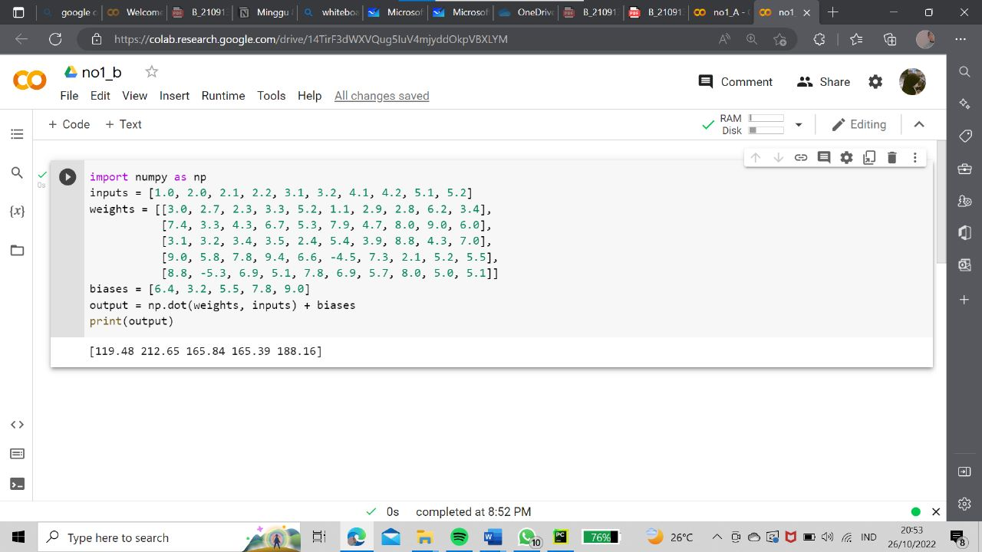

Output :



Analisis:

- Inisialisasi numpy sebagai method perhitungan

-Memasukkan variabel untuk inputs, weights, dan bias sesuai dengan ketentuan. Inputs = 10 Weights = 5˟10 Neuron = 5 Biases = 5

-Buat output untuk menghitung variabel yang telah kita masukkan/buat

np.dot = untuk penghitungan vektor weight dan input kemudian hasil penghitungan vektor ditambahkan dengan biases

-Buat command print untuk menampilkan hasil perhitungan output.

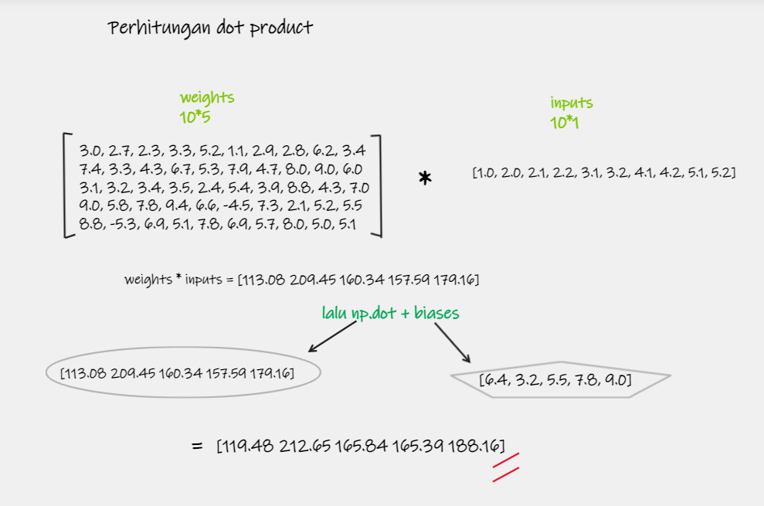

1. source code :

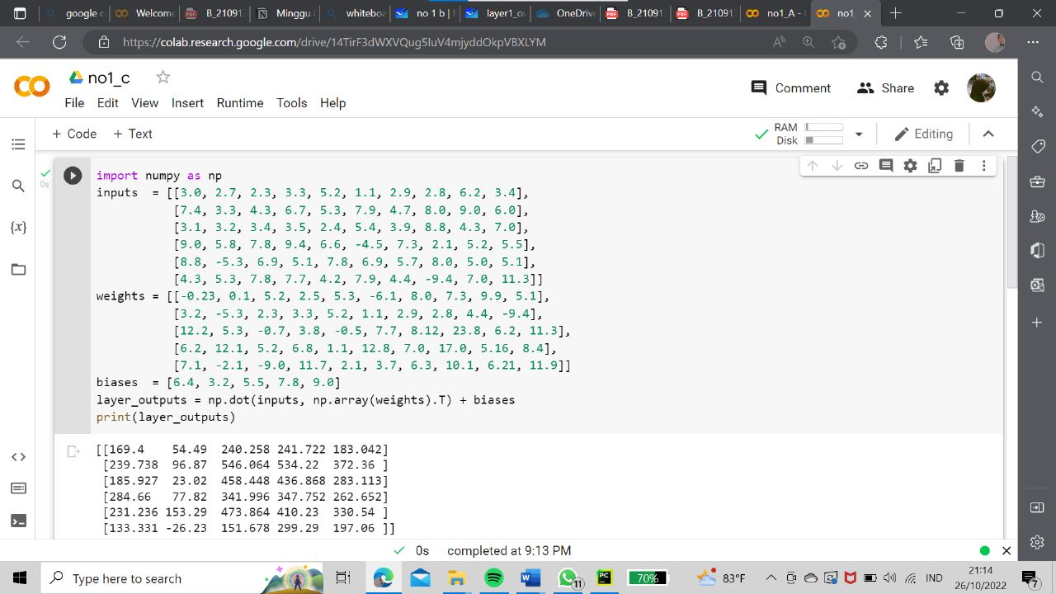

Output :



Analisis:

-Inisialisasi numpy sebagai method perhitungan.

-Memasukkan variabel untuk inputs, weights, dan bias sesuai dengan ketentuan.

Inputs = 10 Batch = 6 Weights = 5˟10 Neuron = 5 Biases = 5

-Buat output untuk menghitung variabel yang telah kita masukkan/buat

np.dot = untuk penghitungan vektor weight dan input kemudian hasil penghitungan vektor ditambahkan dengan biases.

-Buat command print untuk menampilkan hasil perhitungan output.

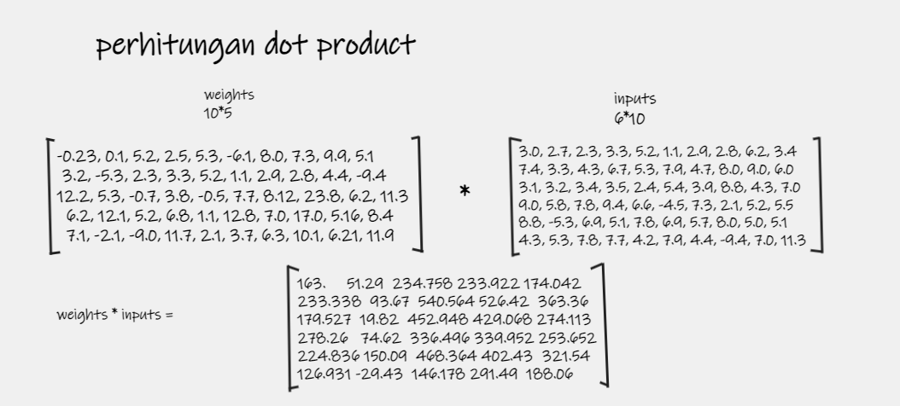

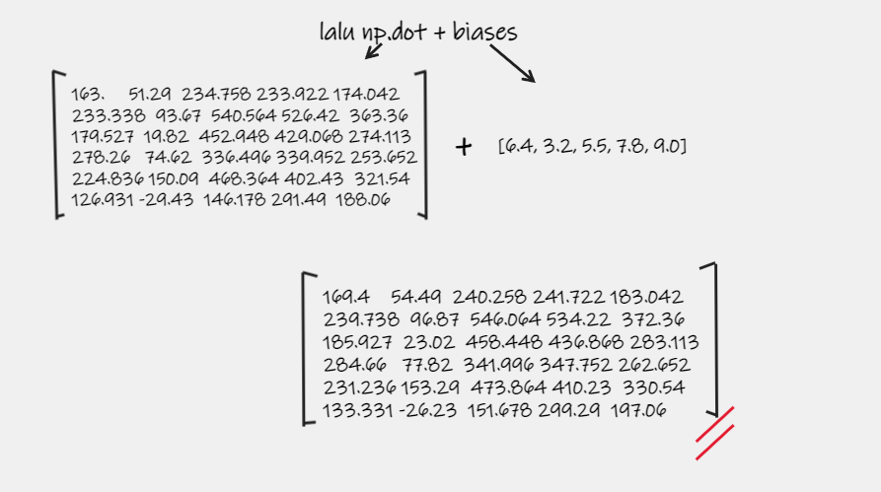

**UTS 2**

1. **Source code :**

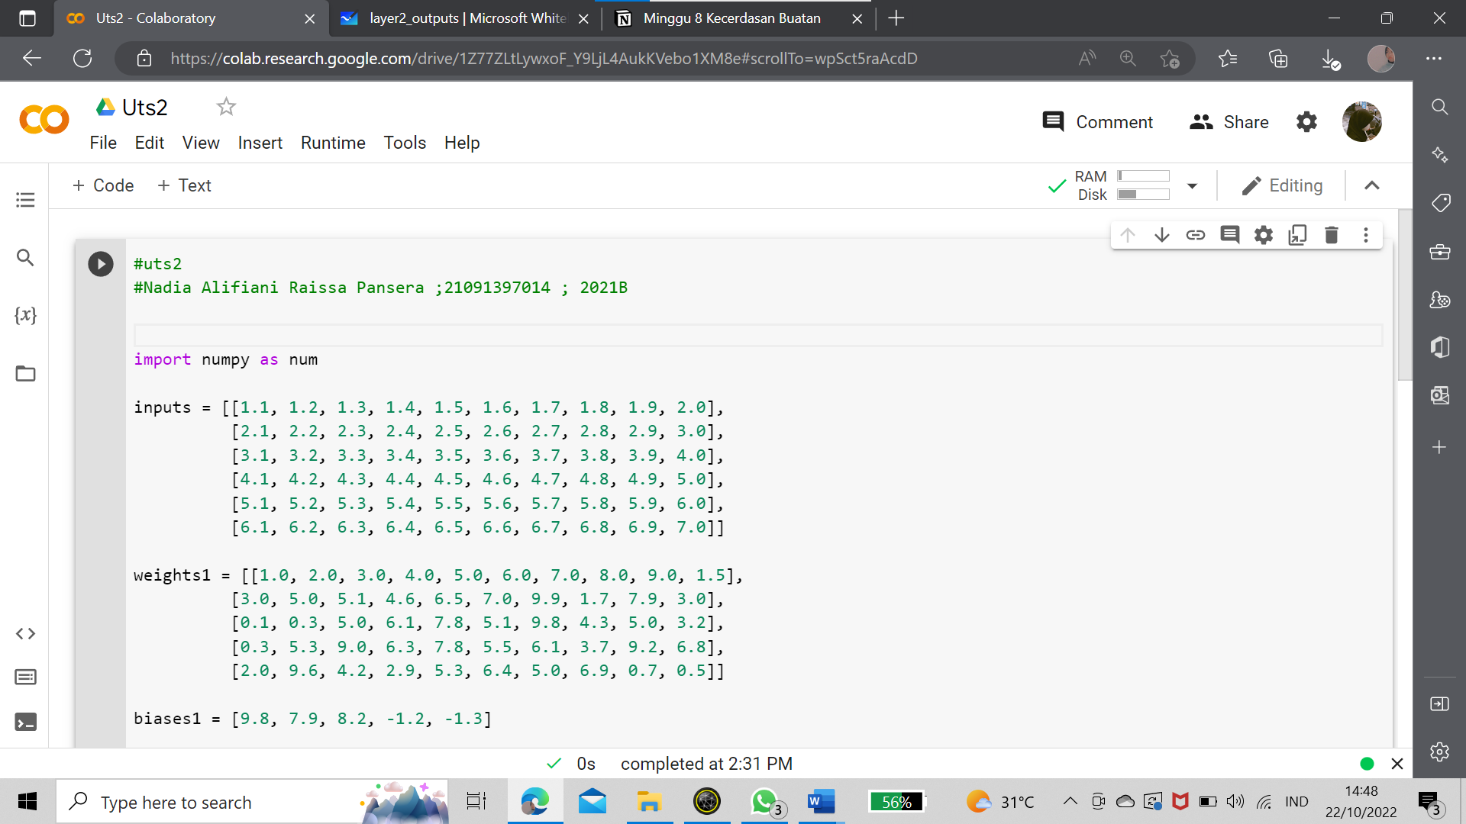

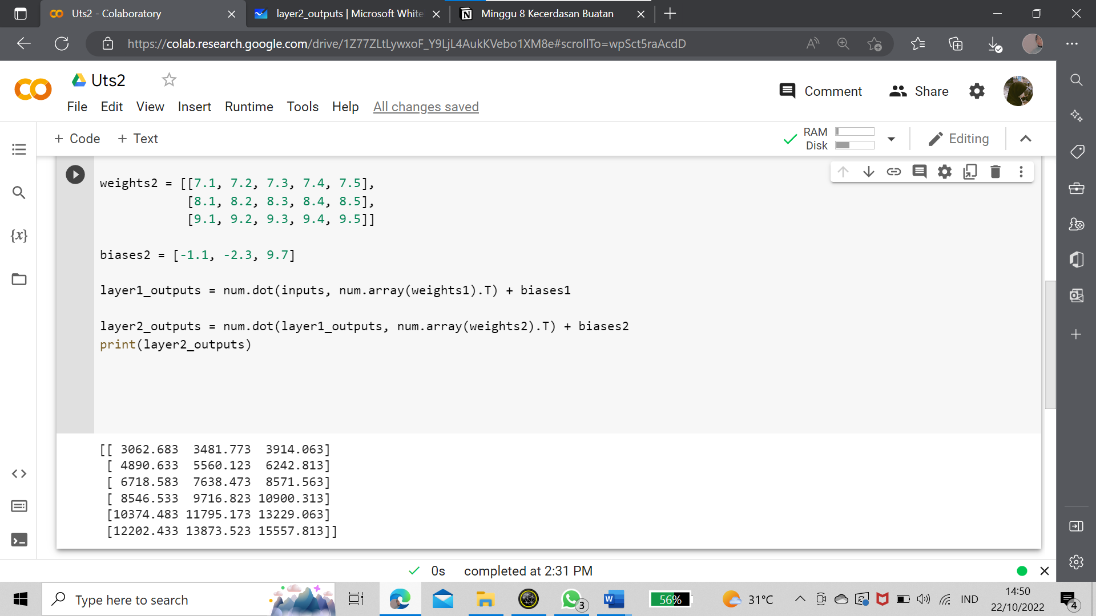

**Output :**



Output result:

[ 3062.683 3481.773 3914.063]

[ 4890.633 5560.123 6242.813]

[ 6718.583 7638.473 8571.563]

[ 8546.533 9716.823 10900.313]

[10374.483 11795.173 13229.063]

[12202.433 13873.523 15557.813]

**Analisis:**

1. Inisialisasi numpy digunakan sebagai method perhitungan
2. Memasukkan variabel untuk inputs, weights, dan bias sesuai dengan ketentuan soal

Inputs = 10

Inputs menjadi matric 6˟10

Batch = 6

Weights1 = 5˟10 Biases1 = 5

Weights2 = 3˟5 Biases2 = 3

1. Buatlah output untuk menghitung variabel yang sudah kita masukkan/buat

num.dot = untuk menghitung vektor weight dan input

kemudian hasil dari hitungan vektor ditambah dengan biases

1. Untuk output yang diinginkan adalah output layer2 yang berasal dari hasil perhitungan layer1 lalu dihitung lagi dengan weights2 dan biases2
2. Buat command print untuk menampilkan hasil perhitungan output

Perhitungan Layer 1:

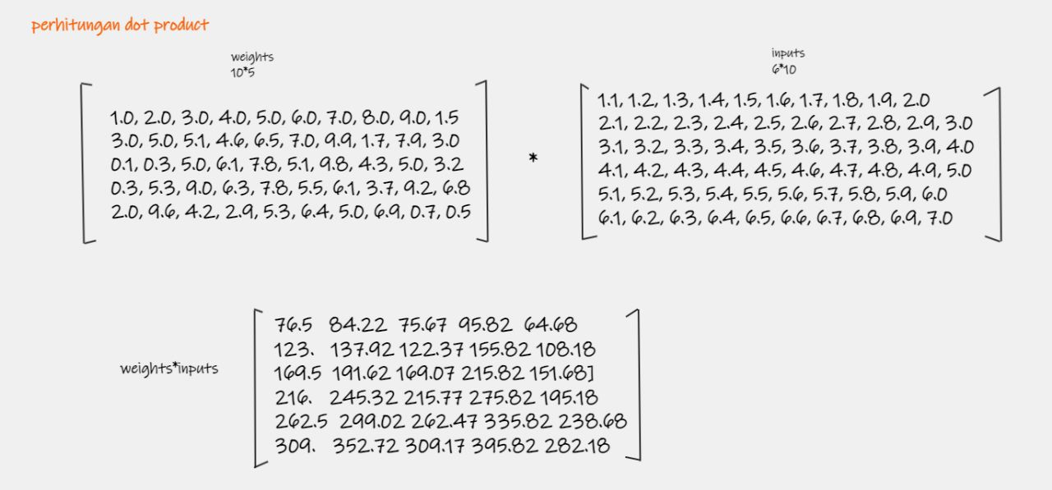

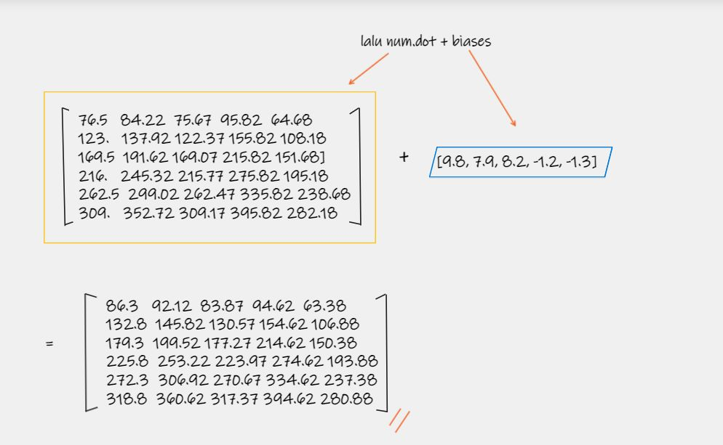

Perhitungan layer 2 :

